《光信息专业实验（I）》课程 实验报告

学院：物理学院 专业：光信 年级：2023
实验人姓名、学号：徐殊行 23343071 参加人姓名、学号：江昊 23343027
组号：B4
日期： 2026 年 5 月 19 日 星期二 上午[ ] 下午[√] 晚上[ ]
指导教师：周张凯

3.3 光纤数值孔径测量 3.4 激光光纤耦合实验

实验目的

掌握光纤数值孔径定义、原理及测量方法

学习激光聚焦耦合输入光纤的原理和实验方法，分析光纤传输模式，测量单模光纤出射模场分布。

分析少模光纤传输模式，选择激发和鉴别四个低阶模式，分析各个模场的横向分布。

简述实验原理

光纤的结构参数

光纤的结构如图1所示，由半径为 a、折射率为$n_{core}$的纤芯和外径为 d、折射率为 的包层构成。对通信用单模光纤来说，典型的芯径是 4-8µm，通信用多模光纤芯径大约50-100µm，功率传输中使用的大芯径光纤芯径达到 200-1000µm。通信用光纤的外径一般在125-140µm 之间，有些单模光纤的外径小至 80µm。通信用光纤的纤芯和包层由高纯度石英组成，通过在纤芯或包层中掺杂，使纤芯折射率略高于包层折射率，形成波导结构。包层外面是涂覆层，通常是有机聚合物，用于增强光纤的韧性，再外面是各种级别的保护套层，增强光纤的机械性能。光纤除通信用途外，还可用于光学传感、传导图像和传送能量，根据功能不同，所用光纤材料和结构参数也不同。本实验中使用的光纤为石英光纤，纤芯直径为100µm，包层外径为 140µm，厂商给出的光纤数值孔径为0.3。

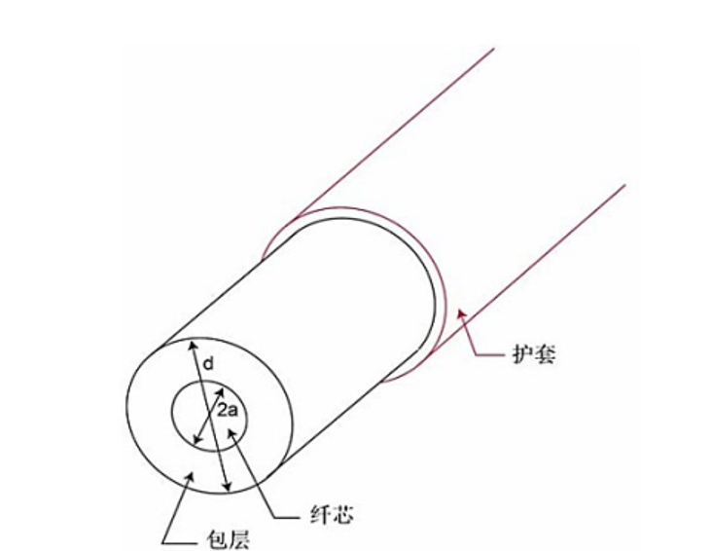

图1 光纤结构

光纤的数值孔径

数值孔径 NA 是光学系统收集光的能力的度量标准，这个光学系统可能是光纤、显微镜物镜或摄影镜头等。数值孔径定义为入射介质的折射率和最大入射角正弦的乘积:

$$\begin{aligned}NA =n_{i}\sin{θ_{max}}\#\left(1\right)\end{aligned}$$

设光纤纤芯和包层之间的折射率差为：

$$\begin{aligned}Δ=n_{core}-n_{cl}\#\left(2\right)\end{aligned}$$

光线在纤芯和包层界面发生全反射的临界角决定了具有折射率差∆的光纤所能接收的光锥尺寸。如图 2 所示，光线以临界角$θ_{crit}$入射到纤芯-包层界面，如果入射光锥角为$θ_{c}$，根据斯涅耳定律：

$$n_{i}\sin{θ_{c}}=n_{core}\sin{θ_{t}}$$

$$=n_{core}\sin\left(90-θ_{crit}\right)$$

$$=n_{core}\sqrt{1-\sin^{2}{θ_{crit}}}$$

根据临界角$θ_{crit}$的定义，可得：

$$\begin{aligned}n_{i}\sin{θ_{c}}=\sqrt{n_{core}^{2}-n_{cl}^{2}}\#\left(3\right)\end{aligned}$$

大多数情况下光是从空气方面入射$n_{i}$= 1，此时阶跃光纤的数值孔径，从方程（1）和（3）得到：

$$\begin{aligned}NA=\sqrt{n_{core}^{2}-n_{cl}^{2}}\#\left(4\right)\end{aligned}$$

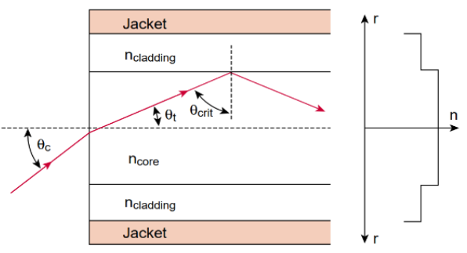
在$Δ≪1$时，满足弱导近似，方程（4）可近似为：

$\begin{aligned}NA=n_{core}\sqrt{2Δ}\#\left(5\right)\end{aligned}$图 2 数值孔径的定义

光纤模式传输理论

光纤传播特性的详细的描述可通过求解圆柱光纤导波的 Maxwell 方程得到，并得到光纤中允许传播的电磁场分布即传导模式。当所允许传导模式数目很大时，正如在大芯径的多模光纤的情况，光的传播特性可以按照光线传播路径来描述。光线理论对描述具有很多模式的大芯径光纤是合适的，但描述仅有少数几个模或仅有一个基模的小芯径光纤就不能胜任了。

表征光纤波导传输特性的一个重要物理量是光纤的归一化截止频率 V ，可表示为：

$$\begin{aligned}V=K_{f}⋅a⋅NA\#\left(6\right)\end{aligned}$$

其中，$K_{f} =2π /λ_{0}$ 是自由空间波数，$λ_{0}$ 是自由空间光光波长，a 是纤芯半径，NA 是光纤的数值孔径。V 数可用于判断哪些波导模式被允许在一个波导结构中传播。

如图3所示，当V<2.405，只有最低阶的基模即 HE11 模或 LP01 模（在弱导波近似时（∆<<1），波导传输方程的精确解可以用线性偏振模 LP 模来代替。）可在波导中传播，这就是单模状态。V=2.405 时对应的波长，称为截止波长（用 $λc$ 标记），因为在这个波长，下一个高阶模被截止，不再传播。本实验中使用的光纤纤芯直径是 4µm，NA 为 0.11，根据（6）式， 这种光纤对氦氖激光波长 633nm 的 V 数为 2.19，相当好的处于单模区。

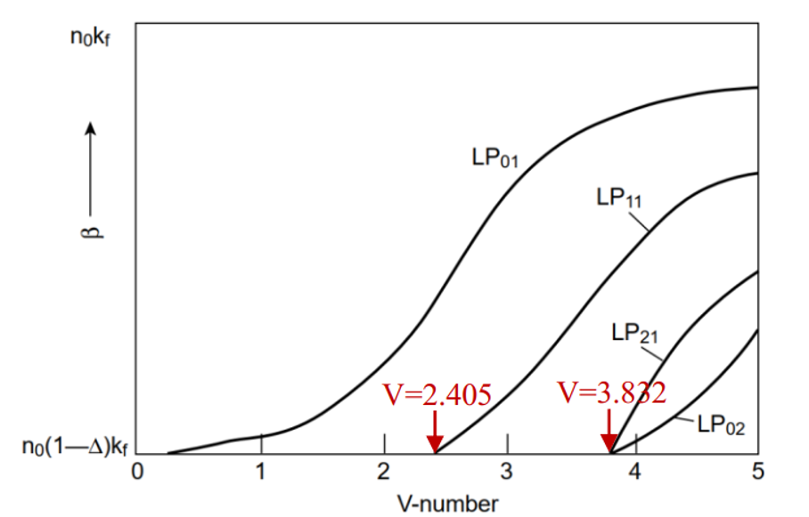

图3 光纤中的低阶线偏振模式

光纤中最低阶模即基模呈现近似高斯型的辐射分布，即随离光轴距离 r 而变化的辐射场，其形式为：

$$\begin{aligned}I\left(r\right)=I\left(0\right)e^{-\frac{2r}{r_{0}}}\#\left(7\right)\end{aligned}$$

其中，$I\left(0\right)$是在光纤中心的辐射,r₀是光束半径的测量值，在该半径处辐射强度是光束中心的1/e²。

激光聚焦耦合输入单模光纤

把光耦合输入到多模光纤中是相当容易的，但最大限度的把光耦合到单模光纤中却是相当困难的。除了需要让光纤与入射光束精确的准直，还需让入射电磁场分布和光纤传播的模场大小相匹配。单模光纤的模场直径 W₀ 可用具有 1/e² 空间半宽度的高斯分布近似，由下面的经验公式给出：

$$\begin{aligned}W_{0}=a\left(0.65+1.619V^{-1.5}+2.879V^{-6}\right)\#\left(7\right)\end{aligned}$$

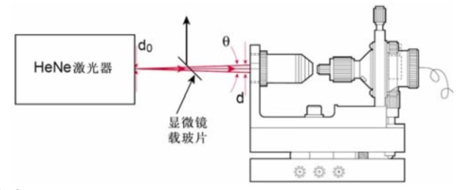
其中，a是光纤纤芯直径。对于本实验中用的光纤，a=4um，V=2.19，计算出模场直径约为4.7um。在这种情况下，入射光应在光纤端面聚焦为光束直径4.7um的焦斑。

图 4 光束聚焦耦合输入光纤

如图4，本实验中使用 20 倍显微物镜聚焦从激光器发射出来的光束，聚焦后激光束腰的光斑直径 d1可用显微物镜的焦距 f=8.3mm 和在物镜后焦面激光束的直径 d，借助于以下公式来确定。

$$\begin{aligned}d_{1}=\frac{4λf}{πd}\#\left(8\right)\end{aligned}$$

而 d 可以从激光器输出端光束直径 d₀、激光束的发散角 θ 和激光器到物镜后焦面的距离z，用下面的高斯光束发散方程得到。

$$\begin{aligned}d=d_{0}\sqrt{1+{\left(\frac{zθ}{d_{0}}\right)}^{2}}\#\left(9\right)\end{aligned}$$

实验中所使用的氦氖激光波长是 633nm，输出端光束直径 d0为 0.63 mm，光束发散角为 1.3mrad。利用上述关系，经过计算得出实验中耦合距离的最佳值为0.98m。

激光光纤聚焦耦合输入单模光纤

在本实验中， 我们将使用 He-Ne 激光在一段长度 2 米的通信用单模光纤选择激发不同的线性偏振模，并观察测量各个模式($LP01， LP11， LP21 和 LP02$)的分布。 实验中能观察到的比较纯净的模式分布如图5所示，对于一些芯径稍大的单模光纤，有可能观察到 LP31模，但是大多数时候你可能看到的是两个或多个模式以一定强度比例混合在一起的组合模.

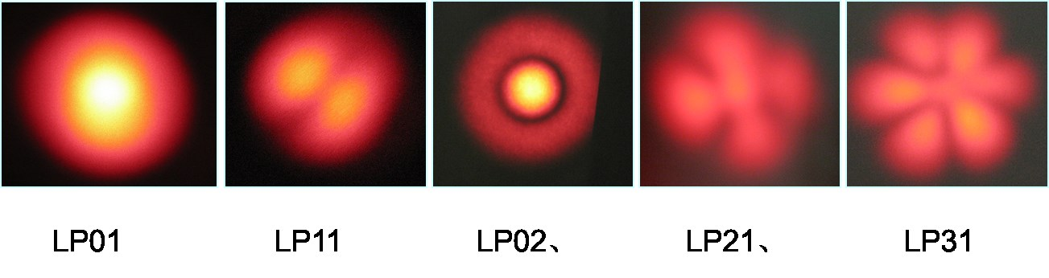

图5 低阶线性偏振模的辐射花样

实验光路图

光纤的数值孔径测量：

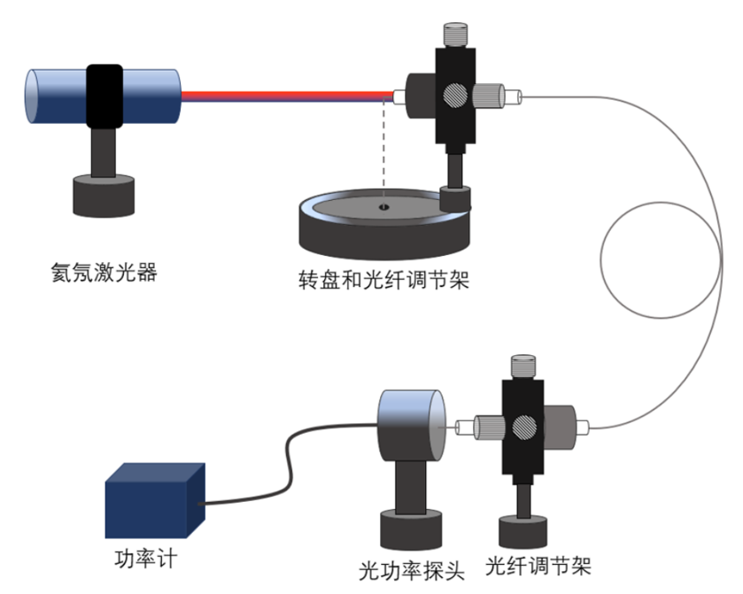

图6 光纤数值孔径测量实验光路图

激光光纤耦合装置：

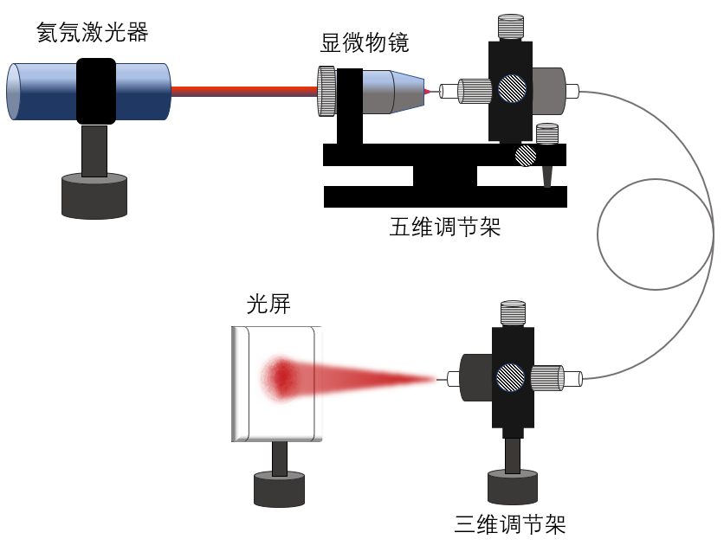

图7 激光光纤耦合实验光路图

实验步骤

光纤数值孔径测量

制备光纤端面。

安装积木式仪器配件，搭建实验测试系统。

放置光纤到实验系统中，采用远场光斑法和平面波发射接收法进行数值孔径测量。

激光光纤耦合实验

安装积木式仪器配件，搭建激光聚焦耦合实验系统，并使用多模光纤进行光路校准。

选择激发四种传导模式并拍摄测量模场分布。

测量单模光纤出射模场分布。

实验结果及分析

光纤数值孔径测量

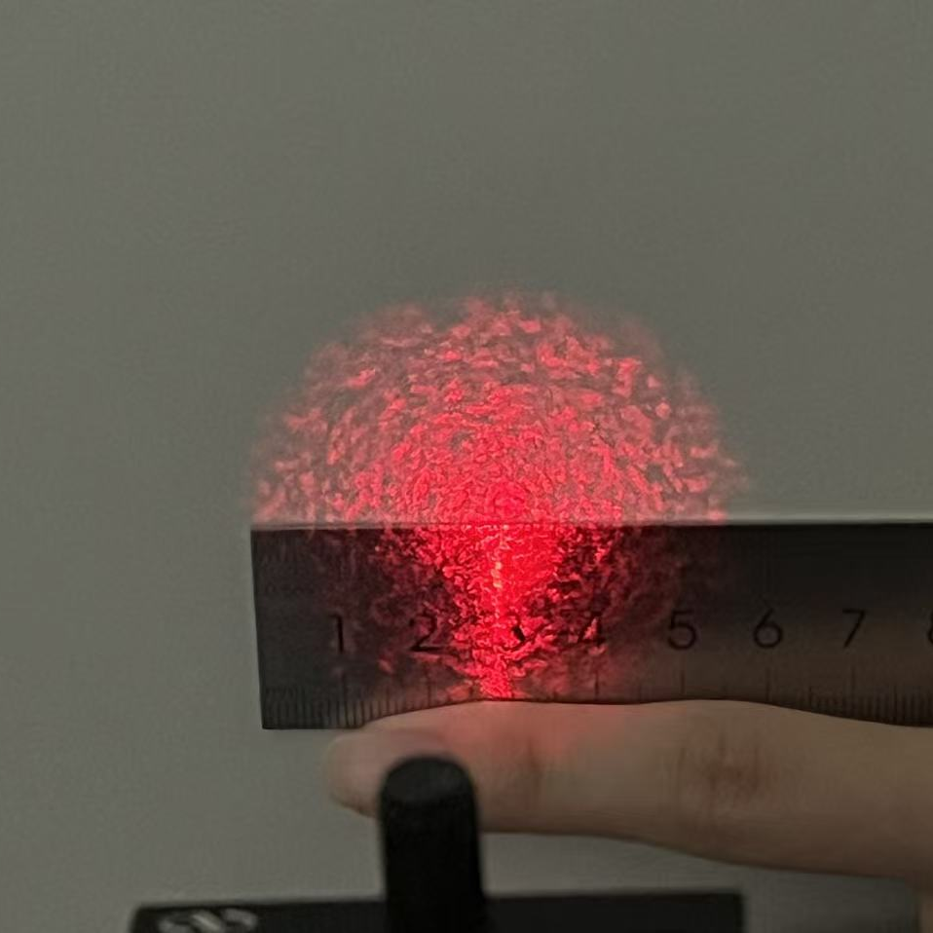

图8 远场光斑法测量

如图8所示，使用远场光斑法粗测光纤的数值孔径，测得光斑直径W = 5.5cm，光斑距离L = 9cm，由此得到光纤的数值孔径为：

$$NA=\frac{W}{2L}=0.31$$

这与实验前给出的器件的参考值0.3接近，测量结果较好。

采用平面波法进一步测量光纤的数值孔径，从激光器发出的光近似为平面波，改变激光入射光纤的入射角，数值孔径NA是由两个5%强度点之间全角的一半来确定的,这样可以消除平面波激光束准直即θ_{c}=0位置的定位偏差，并降低背景噪声的影响。

测量结果如下表所示：

表1 旋转角度与出射光功率关系表
测量角度/° | 功率/$μW$ | 测量角度/° | 功率/$μW$
62 | 1.035 | 36 | 100.8
60 | 3.55 | 34 | 81.91
58 | 28.82 | 32 | 55.20
56 | 52.60 | 30 | 37.72
54 | 69.34 | 28 | 21.42
52 | 85.39 | 26 | 8.344
50 | 100.4 | 24 | 1.995
48 | 113.1
46 | 121.1
44 | 132.7
42 | 138.2
40 | 127.0
38 | 118.4

两侧峰值功率5%左右位置可取：59°，25°。由此可以得到θ_{c}为：

$$θ_{c}=\frac{1}{2}\left(59°-25°\right)=17°$$

$$NA=\sin{(θ_{c})}=0.29$$

测量结果接近标准值0.3。实验中多次使用平面波法对光纤数值孔径进行测量，其余测量结果均小于标准值且误差较大，主要是由于光纤未能完全位于旋转控制台中心位置导致，以及激光器是否完全准直经过转盘中心导致。

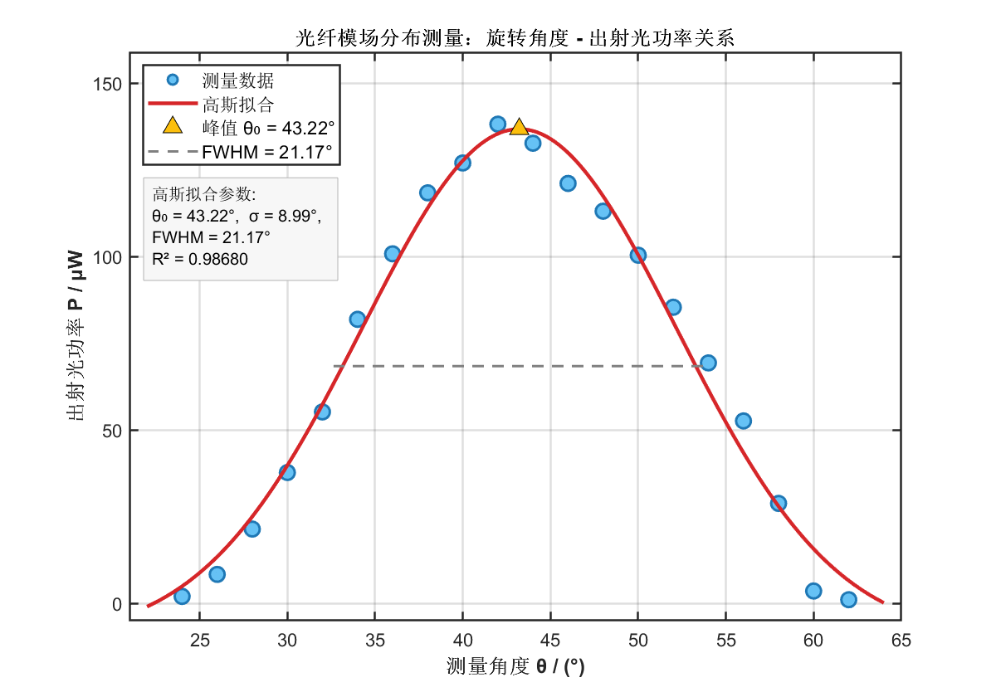

图9 数据高斯拟合

激光光纤耦合实验

光路校准

搭建激光聚焦耦合系统，使得激光耦合进入光纤，首先使用直径较大的校准光纤进行光路校准测得所得结果如下：

表2 校准光纤测量结果表
激光器光功率/uW | 光纤输出功率/uW | 输出效率
1720 | 1335 | 77.62%

此时输出效率大于75%，说明光路有较好的准直。输出图像为一光场分布较为复杂的圆斑，如图10所示，为多个模式的叠加输出。

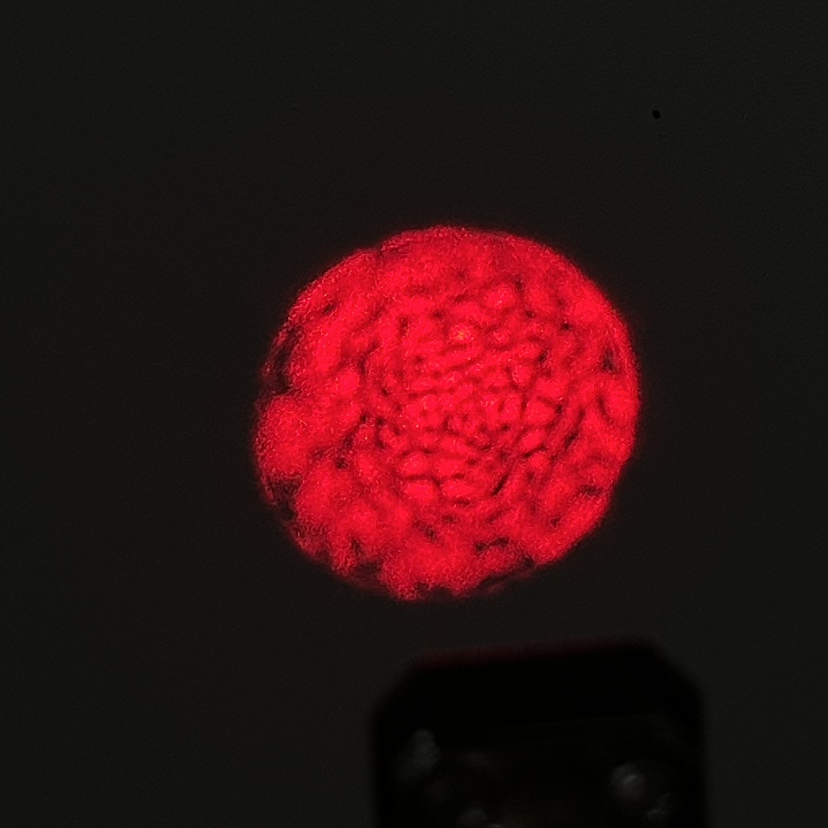

图10 校准光纤输出图像

多模光纤模式观测

在光路校准基础上，更换实验需观测的$8μm$光纤，重新测量光纤输出功率，并计算输出效率所得结果如下：

表3 $8μm$光纤测量结果表
激光器光功率/uW | 透镜后激光功率/uW | 光纤输出功率/uW | 输出效率
1720 | 1551 | 1034 | 66.67%

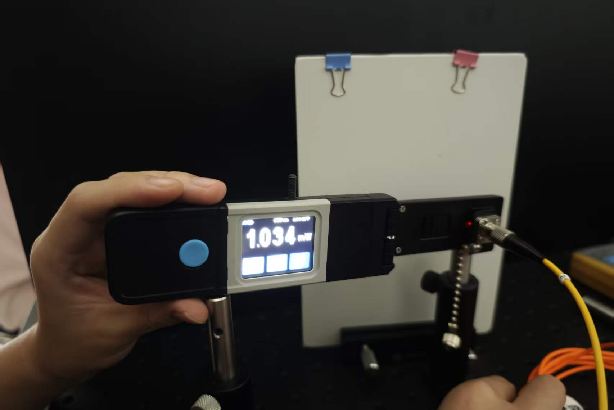

图11 8um模光纤输出功率

输出效率大于60%，符合观测要求。拍摄光纤模场分布图片，如图12所示。

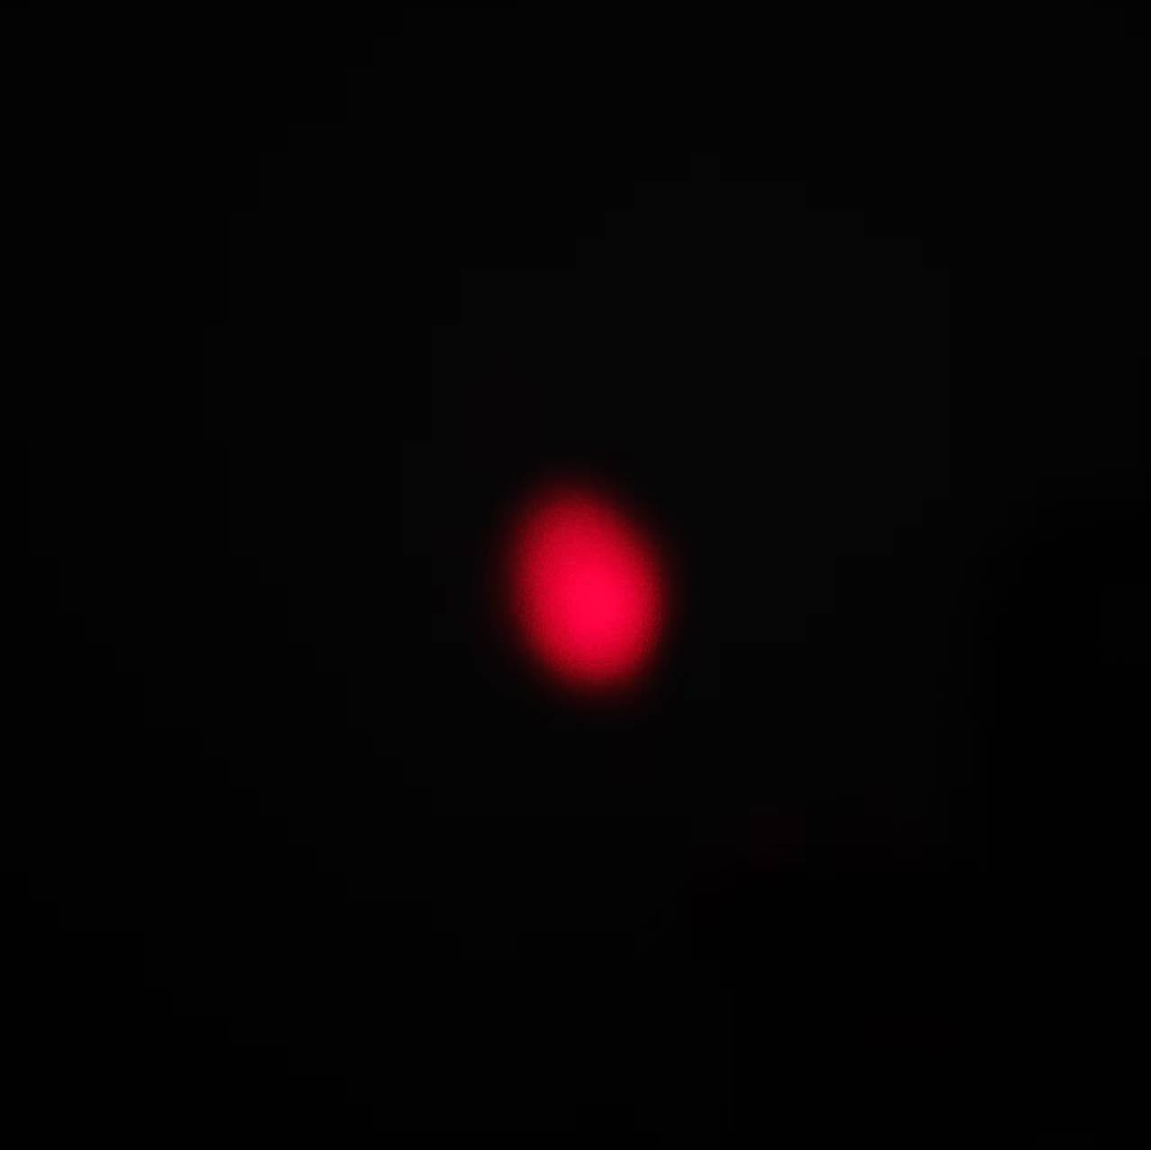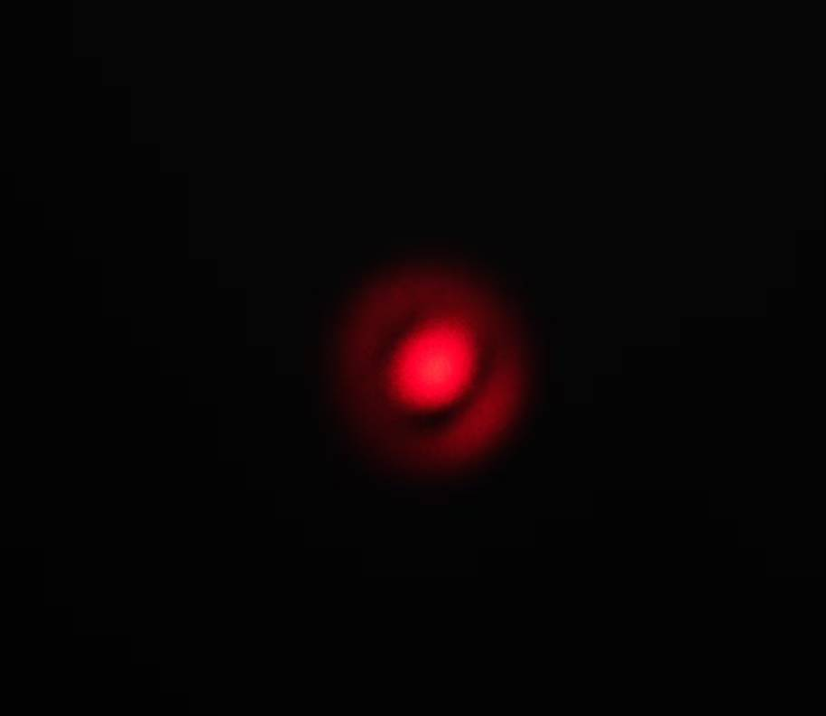

a LP01 b LP02

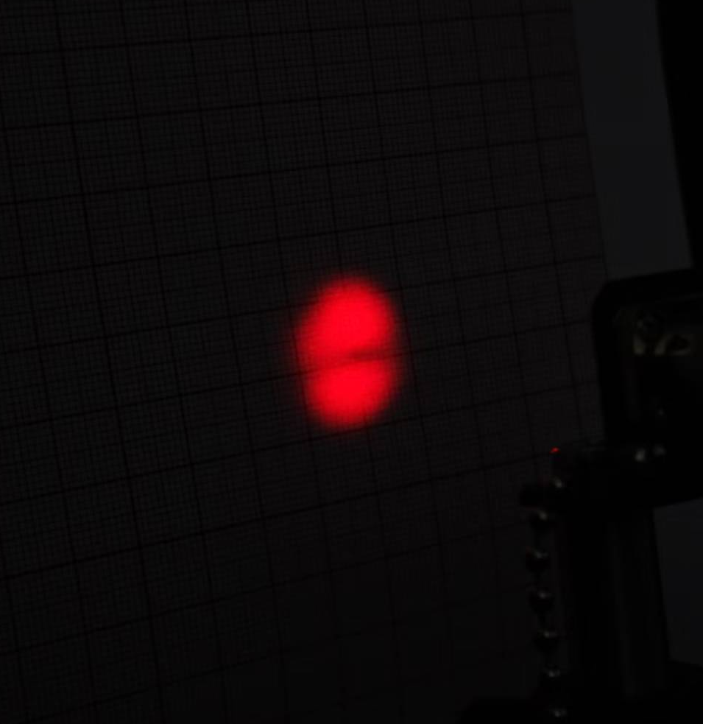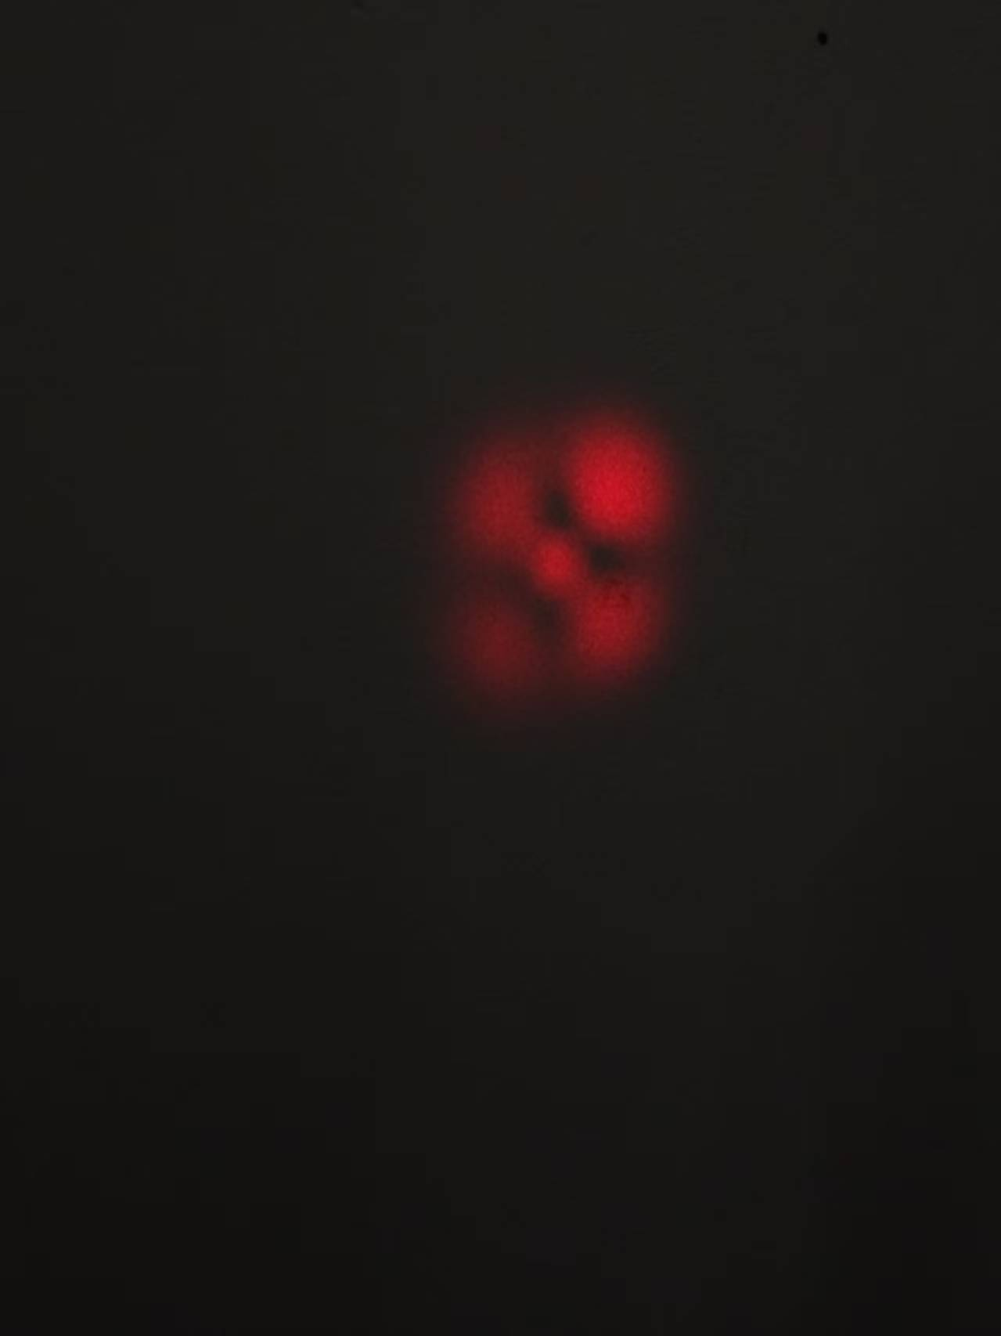

c LP11 b LP21

图12 多模光纤观测图像

$LPmn$模的光强分布具有特定的径向和角向特征。其径向分布由 $J_{m}^{2}(Ur/a)$ ，决定，该函数在某些位置取零值，表现为模式中的环形暗带，因此径向上存在 $n-1$条暗环。而角向分布由$\cos^{2}{mϕ}$，控制，其零点对应于穿过圆心的暗条纹，形成$m$条沿不同方位的直暗线。绘制灰度图及剖面光强分布曲线进行进一步分析。
$LP01$模剖面光强分布曲线如下图所示。

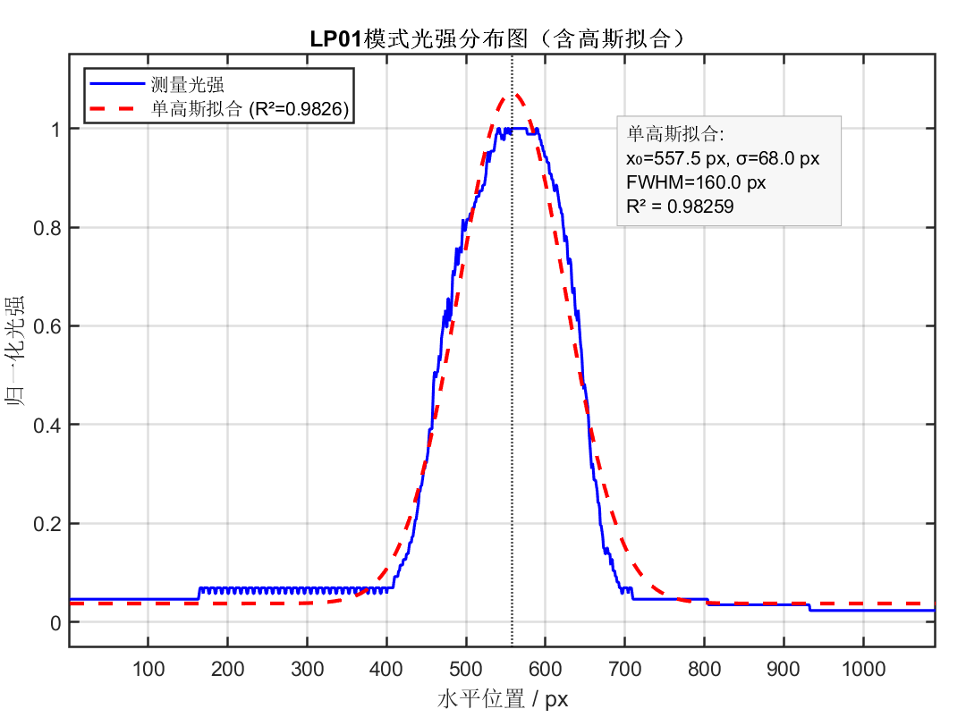

图13 LP01模光强分布曲线

基模光强分布曲线虽然存在较大噪声，但对曲线进行高斯拟合，R方值仍接近0.97。

$LP02$模剖面光强分布曲线如下图所示。

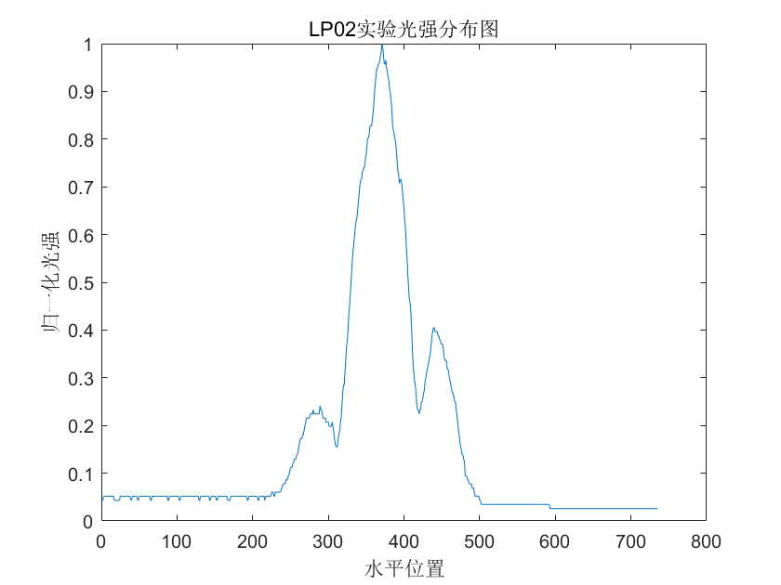

图14 LP02模光强分布曲线

该种模式拍摄时由于环境光较亮，使得图像存在较大的背景噪声，但仍可观察到径向两个极大值特征。

$LP11$模剖面光强分布曲线如下图所示。

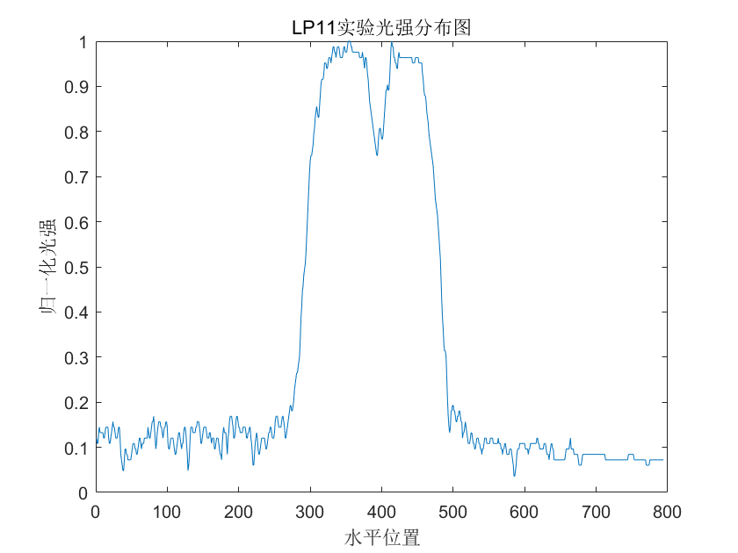

图15 LP11模光强分布曲线

光强分布图中心可以观察到一极小值，两侧为左右光强极大峰。符合LP11模径向存在一个极大值的特征。

$LP21$模剖面光强分布曲线如下图所示。

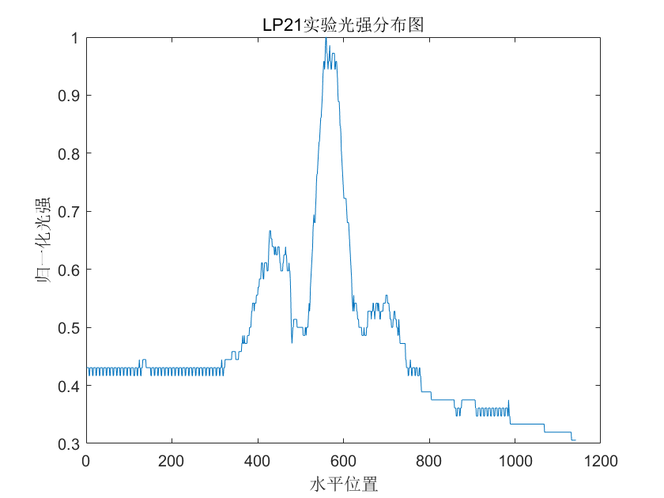

图16 LP21模光强分布曲线

水平剖面光强曲线中可以大致观察到三个峰，由于叠加了其他模式，在中心处光强与理论不符。同时，由于图像拍摄过程中存在一定的模糊，因此分析结果并不十分清晰，实际光强存在较大波动。

单模光纤观测

更换$4μm$单模光纤进行测量，由于纤芯直径小，只可观察到基模，但基模图像较为纯净。使用MATLAB进行灰度分析并提取中心列数据，然后在绘图软件中进行绘制并进行高斯拟合可以得到如图16所示曲线，其R方值约为0.94，是相对比较标准的高斯分布曲线。

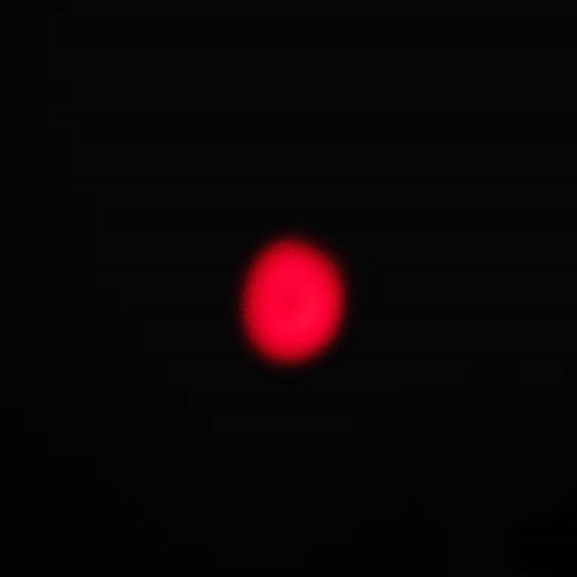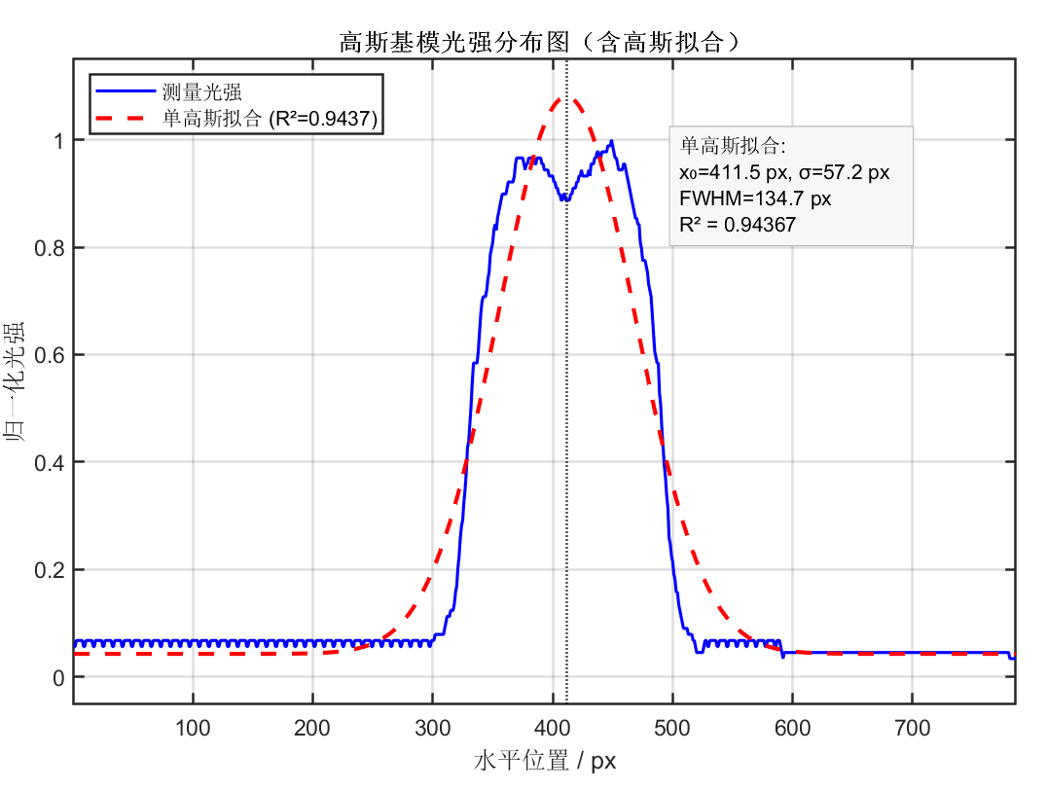

图17 单模光纤输出图像及横向分布高斯拟合曲线

思考题

实验中如何保证接收激光的光纤末端始终保持在转台的转动中心？

利用铅直装置，如直尺，铅直仪等，确保光纤的末端与转台中心在同一铅直直线上。使用孔径光阑，调节孔径光阑高度也可以保证光纤末端位于转台中心，并且激光出射方向经过转台中心。

对于芯径比较细的单模光纤的数值孔径可否用本实验的方法来测量，难点可能有哪些？

不可用，其原因在于：为了使光能够有效耦合进入单模光纤，入射光的模式大小必须与光纤内部传播的模式相匹配。要实现这一点，光在光纤端面处的焦斑直径必须非常小。因此，必须使用显微物镜对激光束进行精确聚焦，而不能直接将激光束照射到光纤端面上。此外，在调节时需要更精细的调节以保证光束可以射入光纤，否则输出效率较低，难以进行进一步测量。

调节激光聚焦耦合输入单模光纤时，移动激光器远离聚焦物镜，聚焦后激光束腰的光斑直径d1是增大还是减小，为什么？

聚焦后激光束腰的光斑直径 d1由

$$\begin{aligned}d_{1}=\frac{4λf}{πd}\end{aligned}$$

$$\begin{aligned}d=d_{0}\sqrt{1+{\left(\frac{zθ}{d_{0}}\right)}^{2}}\end{aligned}$$

确定，z增大，光斑直径d1减小。

本实验所用的光纤对于通信波段1310/1550nm波长是否仍是单模光纤，模场直径为多少？

光纤直径$a=4μm$，$NA=0.11$，由

$$V=K_{f}⋅a⋅NA$$

计算得到波长为1310𝑛𝑚时，V数为2.110；波长为1550𝑛𝑚时，V数为1.784，处于单模区。

由经验公式

$$W_{0}=a\left(0.65+1.619V^{-1.5}+2.879V^{-6}\right)$$

得到波长为1310𝑛𝑚时，模场直径为$4.843μm$；波长为1550𝑛𝑚时，模场直径为$5.675μm$。

本实验测量了单模光纤出射模场垂直于光传输方向的横向分布，请设计实验测量出射模场的三维分布。

在本实验的基础上，添加沿光轴方向的调节维度，记录光功率计输出随与光纤出射端距离变化的变化情况。

请尝试对LP01，LP11，LP21和LP02四种低阶线性偏振模式按不同权重比例两两组合叠加进行理论仿真模拟，并和实验中观察到的组合模进行对比分析。

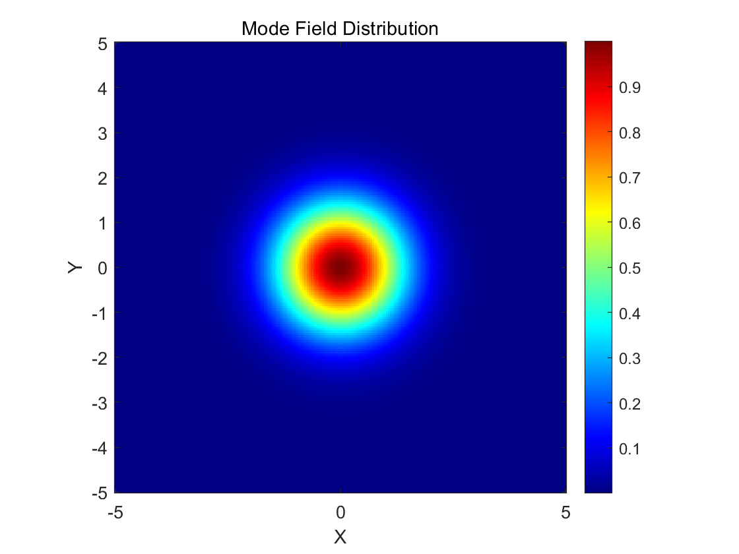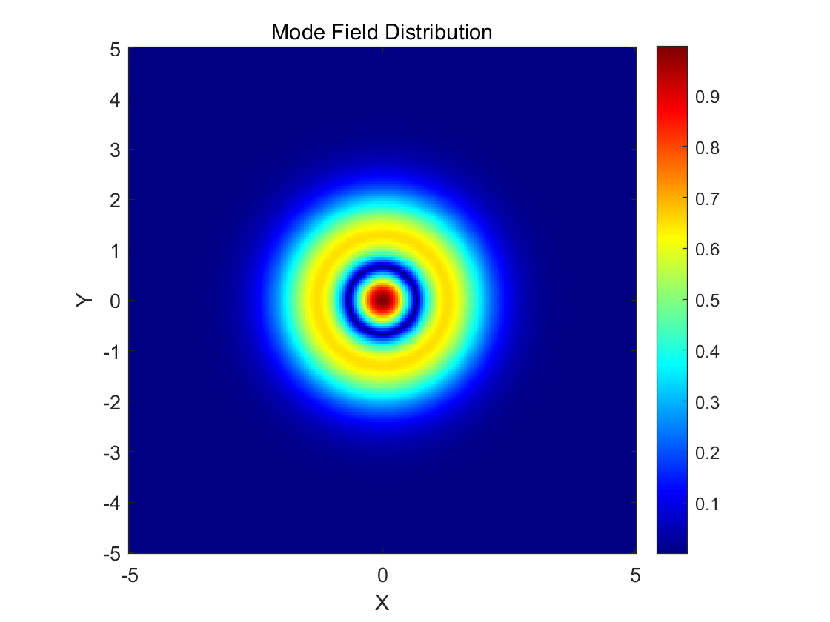

a LP01 b LP02

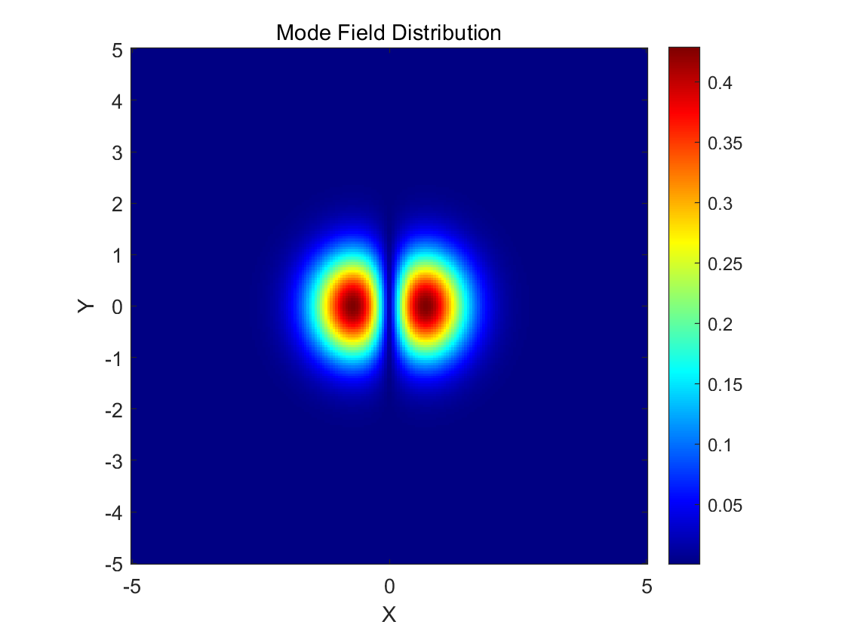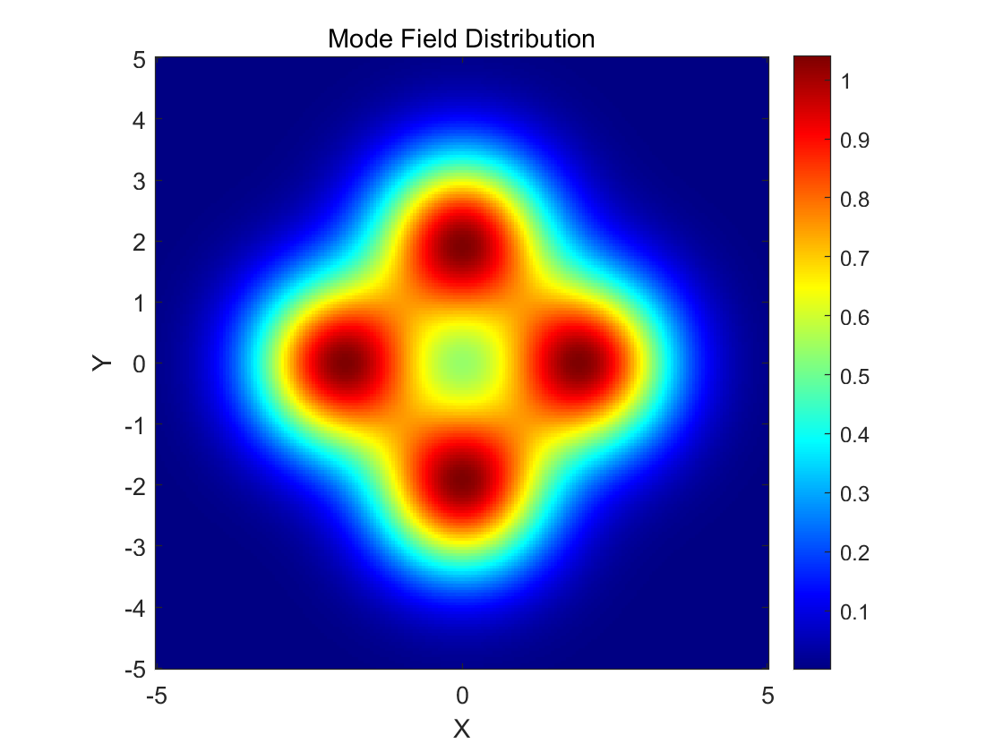

c LP11 d LP21

图17 低阶偏振线性模式仿真

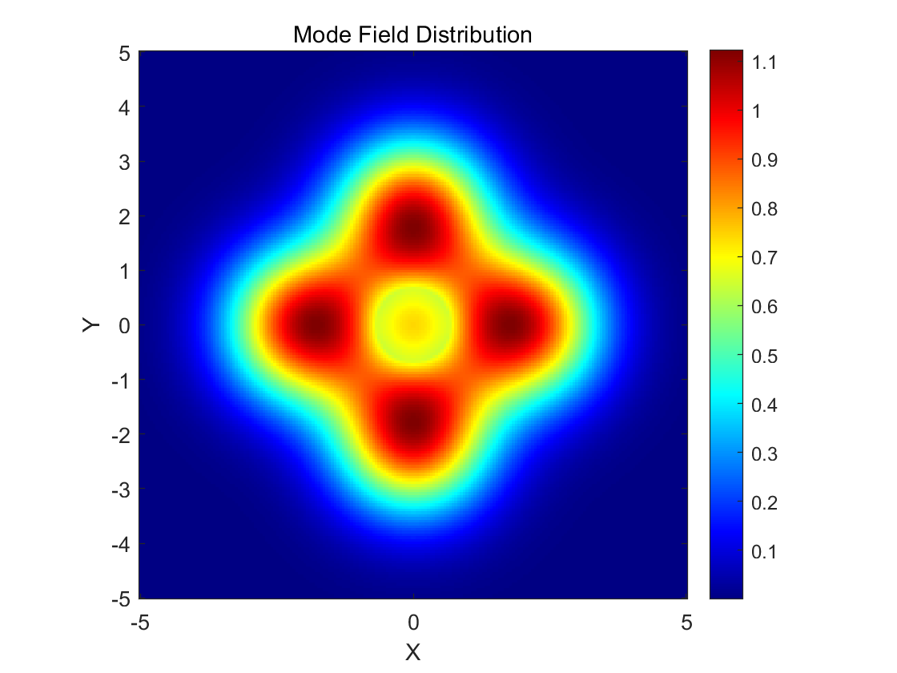

图18 组合模

将LP02模与LP21模按比例组合，可以得到实验中观测到的剖面曲线具有三个峰的现象，验证了在实验内容分析部分模式纯净度不足的结论。

除了借助五维光纤调节架对光纤模式激发条件进行调整来改变光纤传输模式外，你还能想到其他方法调整和控制光纤输出模式吗？

实验中我们发现调整光纤的形状，如弯折程度，缠绕方式，均可以对耦合模式产生影响。

通过合适的端面处理技术，如切割、打磨或抛光，可以改变光纤的输出模式。不同的端面处理方式会改变光纤的模式耦合效率和输出特性。

附录：[签字页图片]

